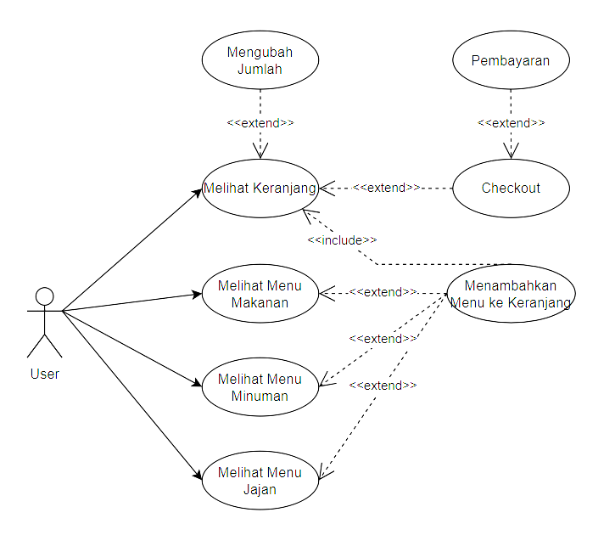

Use case diagram menggambarkan interaksi antara pengguna dan sistem, serta fungsionalitas utama
- Melihat Menu Makanan: Pengguna dapat memilih kategori makanan untuk melihat daftar menu yang tersedia.
- Melihat Menu Minuman: Pengguna dapat memilih kategori minuman untuk melihat daftar menu minuman.
- Melihat Menu Jajanan: Pengguna dapat memilih kategori jajanan untuk melihat daftar menu jajanan.
- Menambahkan Menu ke Keranjang: Pengguna dapat memilih makanan, minuman, jajan untuk ditambahkan ke keranjang belanja.
- Melihat Keranjang Belanja: Pengguna dapat melihat barang yang ada dalam keranjang.
- Mengubah Jumlah: Pengguna dapat mengubah jumlah
- Checkout: Pengguna dapat menyelesaikan transaksi pemesanan.
- Pembayaran : Pengguna dapat melakukan pembayaran
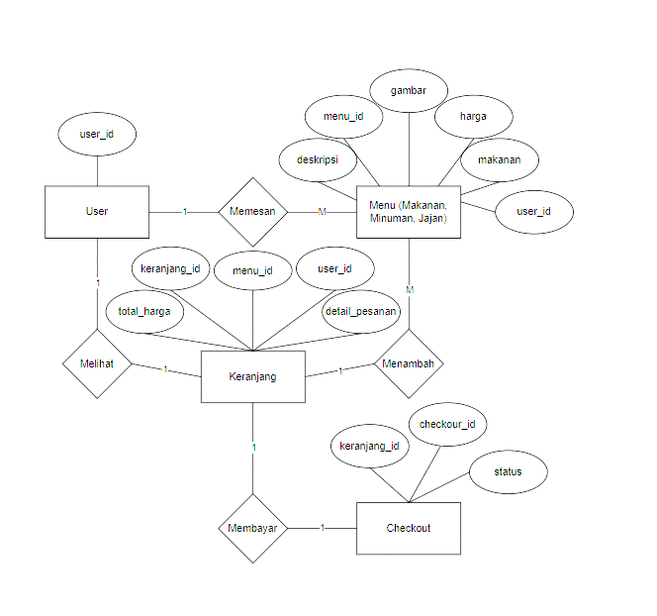

Gambar ERD di atasmenggambarkan hubungan antara pengguna, menu, keranjang belanja, dan proses checkout dalam sistem pemesanan makanan, minuman, dan jajanan. Setiap pengguna memiliki keranjang yang digunakan untuk menyimpan menu yang dipesan, dan keranjang tersebut dapat dicheckout untuk menyelesaikan transaksi. Relasi antar entitas telah dirancang untuk mencakup alur pemesanan dengan atribut-atribut yang relevan.

